Комунальний заклад «Луцька гімназія №18
Луцької міської ради Волинської області»

Мінеральні добрива.
Раціональне використання добрив.
Охорона довкіля.

Розробка уроку з хімії
в 10 класі
вчитель
Стефановська В.Б.

Луцьк-2012 р.
Мета:
- поглибити і розширити знання учнів про склад, властивості, використання і вплив мінеральних добрив на рослини і навколишнє середовище;
- виховувати прагнення до здорового способу життя;
- виробити в учнів екологічне мислення, обережне ставлення до природи;
- розвивати навички обговорення проблем.
Обладнання: підручник, зразки мінеральних добрив у хімічних стаканчиках, штатив з пробірками, вода.
Форми проведення: фронтальна бесіда, метод «Що знаю?, Що хочу дізнатися?, Що дізнався?», робота з підручником, картками, схемами, лабораторний дослід «Ознайомлення із зразками азотних та фосфорних добрив», інтерактивний метод «Мозковий штурм».
Базові поняття і терміни: агрохімія, мінеральні добрива, прості добрива,
комплексні добрива; нітратні, фосфатні та калійні добрива.
Міжпредметні зв’язки: біологія, медицина.

Тип уроку: засвоєння нових знань.
Епіграф уроку:
Земле! Навчи мене нести тягар,
як насіння, що повесні проростає.
Земле! Навчи мене чекати і сподіватися,
як чекає пуп’янок початок цвітіння.
Земле! Навчи мене жити турботами про людей.
Земле! Навчи мене творити красу
і жити з тобою єдиним життям!
Хід уроку

І. Мотивація навчальної діяльності.
Ще нещодавно за вікнами вирував «зелений океан», але, хоч зараз пізня осінь, рослини милують наше око вдома, на рекреаціях рідної гімназії. Старовинна і потаємна мрія кожного хлібороба – виростити щедрий врожай. Якщо вдосталь зерна, то і вдосталь необхідних людині продуктів.
Неодноразово намагалися люди, поодинці та спільними зусиллями, підвищити родючість ґрунту та збільшити врожай. Грунти з часом бідніли, а люди розуміли, що рослинам потрібені поживні речовини , які вони беруть із землі, щоб рости та плодоносити.
Причина в тому, що земля віддавала рослинам усі поживні речовини, що містяться в ній, а сама все більше виснажувалась, і тому врожай кожного року зменшувався.Цими речовинами є добрива.
Демонстрація відеофільму «Мінеральні добрива»
Здавалось все так просто і геніально. Задумайтесь: за останні 45 років виробництво мінеральних добрив зросло майже у 40 разів, а врожаї підвищились в середньому вдвічі. Нині в Україні і світі в цілому спостерігається зростання серцево-судинних та онкологічних захворювань. Однією з причин є підвищений вміст нітратів в овочах та фруктах. Через використання в сільському господарстві мінеральних добрив в організмі рослин, тварин і людей накопичують нітрати, які перетворюються на нітрити, при цьому руйнуючи гемоглобін крові. Це призводить до злоякісних захворювань.
ІІ. Оголошення, представлення теми та мети уроку
Учитель записує тему, оголошує мету. Читає епіграф уроку.
Щоб визначти завдання уроку, я пропоную використати метод «Що знаю? Що хочу дізнатися? Що дізнався?» (на індивідуальних картках)
Що знаю? | Що хочу дізнатися? | Що дізнався?
Отже, над відповідями на поставлені запитання, ми й будемо сьогодні працювати.
ІІІ. Актуалізація опорних знань.
- Де на попередніх уроках ми згадували про добрива (застосування солей, амонію,сульфатів, нітратів, ортофосфатні кислоти).
- Які добрива вам відомі? Який це клас сполук?
- «Мозковий штурм»
Запишіть формули солей сульфатної, нітратної, ортофосфатної кислоти, солей амонію, що застосовуються як добрива. Назвіть їх.
- Прокоментуйте факт. Розповідь про добриво – вибухівку.
IV. Вивчення нового матеріалу.
- Вчитель.
Учені з’ясували, що рослинам для їх повноцінного розвитку необхідні певні елементи. Це питання ще в ХІХ столітті вивчав знаменитий німецький хімік Юстус Лібіх. Шляхом хімічного аналізу він встановив, що всього є 10 елементів (C,H,O,N,Ca,K,P,S,Mg,Fe), які примушують бушувати зелений океан на планеті Земля. Саме Лібіх дав відповідь на питання, чим потрібно підгодовувати рослини для їх росту, вводити речовини, яких грунту бракує – добрива та підніс їх застосування до рангу науки – агрохімії. (Учні відкривають підручник на сторінці 84, ознайомлюються з портретом Юстуса Лібіха)
Використані досягненя, було з’ясовано, що у найбільших кількостях рослини застосовують C,O,H,N,P,K – це макроелементи.
Пригадайте, що таке мікроелементи та їх роль у повноцінному живлені рослин.
Які речовини є постачальником цих елементів?
Як рослини засвоюють N,P,K з грунту? (із грунту розчеплюються у вигляді йонів NO₃⁻, NH₄⁺, HPO₄²⁻, H₂PO₄⁻, K⁺)
Яка роль мікроелементів у рослині? (утворюються вуглеводи, білки, жири, нукл. кислоти, вітаміни)
У значно меншій кількості рослинам потрібні: B, Mn, Fe, Cu, Zn – мікроелементи.
Учні роблять висновок, на основі малюнку 55 «Живлення рослин» (стор. 83)
Висновок 1: Рослинам потрібні макро- та мікроелементи, основними з них, які рослини засвоюють з грунту є N,P,K. Засвоєння цих елементів відбувається із грунтових розчинів у вигляді йонів, що входять в склад розчиних сполук нітрогену, фосфору, калію.
Вчитель: Добрива – це …
Агрохімія – наука, що вивчає питання живлення рослин і підвищення їхньої врожайності за допомогою застосування добрив.
Учні заповнюють схему «Класифікація добрив»
Висновок 2: (класифікація добрив)
Лабораторний дослід 5,6
Ознайомлення із зразками нітратних та фосфатних добрив.(учні працюють за інструкцією підручника, ст.85)
Завдання: розглянути речовини, класифікавути добрива. На основі таблиці розчинності з’ясувати, чи розчинне дане добриво.
Висновок 3. За агрегатним станом добрива є тверді, рідкі. Найбільше використовують гранульовані та порошкоподібні добрива. Нітратні добрива всі розчинні.Фосфатні добрива більшість нерозчині у воді, за винятком ортофосфатів лужних металів і солей амонію. Кислі ортофосфати розчині у воді. Цю властивість використовують сільськогосподарській практиці.
Учитель. Дослідимо норми внесення добрив у грунт, скориставшись матеріалом підручника стор.86.
Завдання. Визначення продуктивності добрив (азотних та фосфорних), результат підтвердити математичними обчисленнями
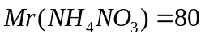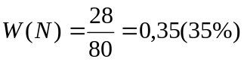
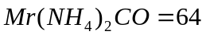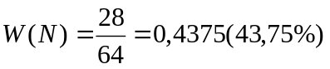
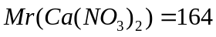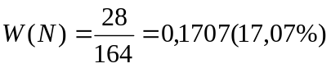
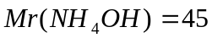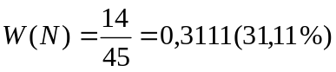
Відповідь: 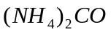 – карбамід.
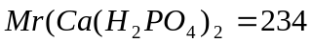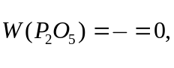
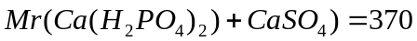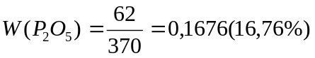
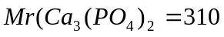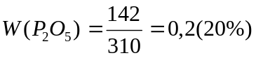

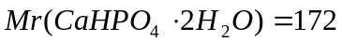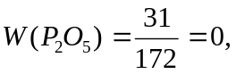
Відповідь: –
Вчитель. Дослідимо вплив мінеральних добрив на довколишнє середовище і організм людини.
Доповідь учня про вплив мінеральних добрив на зовнішнє середовище та їх раціональне використання. (слайд №9,№10.)
Висновок. При виробництві та використанні мінеральних добрив слід усувати шкідливі викиди, переводити тукові заводи на безстічні та безвідходні схеми, вводити суворі санітарні правила зберігання, транспортування і зберігання мінеральних добрив.
Доповідь учня про вплив нітратів на організм людини.
Учні роблять висновок, та надають рекомендації, щодо зменшення нітратів у продуктах харчування.
V.Закріплення знань, оцінювання результатів.
Бачимо, що мінеральні добрива вносяться, коли є відповідний аналіз ґрунту, збалансування з іншими добривами, наприкінці вегетації рослин, з відповідними агротехнічними розрахунками та потрібно їх зберігати у відповідних місцях.
Учні виконують тестові завдання у форматі ЗНО (2 варіанти)
Тести для перевірки знань
І варіант
- Мінеральними є добрива:
А. Карбамід
Б. Торф
В. Перегній
Г. Амофос
- Прості добрива зображені формулами:
А. (NH₄)₂SO₄
Б. Ca(H₂PO₄)_{2 ●} H₂O
В. KNO₃
- Добривом може бути речовина, яка відповідає вимогам:
А. сіль нітратної кислоти
Б. насичує ґрунт мікроелементами
В. розчинна у воді
Г. нетоксична
- Встановіть відповідність:
Формула речовини Назва добрива
А. NH₄NO₃ 1. подвійний супер фосфат
Б. CO(NH₂)₂ 2. калій сульфат
В. Ca(H₂PO₄)₂● H₂O 3. карбамід
Г. K₂SO₄ 4. амоній нітрат
- Розмістіть добрива у порядку зростання їх поживної цінності:
А. NH₄NO₃
Б. CO(NH₂)₂
В. NH₄OH
- Нітрати у харчових продуктах шкідливі, тому що…
А. за участю нітрит-йонів в організмі відбуваються реакції з утворенням токсичних сполук.
Б. викликають біль у шлунку.
В. йони NO₃ відновлюються до йонів NO₂ – (нітритів), які діють на гемоглобін.

Тести для перевірки знань
ІІ варіант

- Органічними добривами є:
А. Торф
Б. Нітрофоска
В. Пташиний послід
Г. Карбамід
- Виберіть формули, що відповідають комбінованим добривам
А. K₂SO₄
Б. KNO₃
В. NH₄H₂PO₄ і (NH₄)₂HPO₄
- Агрохімія – це наука…
А. про хімічні процеси, що відбуваються в рослинах
Б. про біологічні процеси в ґрунтах і рослинах
В. про хімічні і біологічні процеси в ґрунтах і рослинах
- Встановіть відповідність:
Формула речовини Назва добрива
А. (NH₄)₂SO₄ 1. прецинігат
Б. KNO₃ 2. амоній сульфат
В. Ca₃(PO₄)₂ 3. калій нітрат
Г. CaHPO₄●2H₂O 4. фосфоритне борошно
- Розмістіть добрива у порядку спадання поживної цінності:
А. (NH₄)₂SO₄
Б. CO(NH₂)₂
В. KNO₃
- Мінеральні добрива потрібні для того, щоб…
А. отримати високий врожай.
Б. сільськогосподарські рослини потребують більше сполук нітрогену, фосфору, калію, ніж їх потрапляє в процесі природних процесів.
В. підвищувати стійкість рослин до несприятливих умов.

Сьогодні ми говорили про основні фосфатні, азотні та калійні добрива.
- Які добрива є найпродуктивніші і чому?
- Чи можна вносити добрива в необмежених кількостях?
- Яких правил необхідно дотримуватись під час роботи з мінеральними добривами?
- Вирішення проблеми: чи потрібно у ґрунт вносити мінеральні добрива? (Для цього ми використаємо метод «Займи позицію»)
- Чому для освіченої сучасної людини дана проблема є важливою?
- Чим вам сподобався урок?

Отже, під час застосування мінеральних добрив у сільському господарстві потрібно бути особливо грамотним, правильно вносити їх у ґрунт, здійснювати жорсткий контроль за їх вмістом в продуктах та в навколишньому середовищі, щоб не зашкодити здоров’ю. Адже гранично допустиме споживання на добу 5 мг на кілограм маси тіла.
Дана проблема є як екологічною так і соціальною. З цією проблемою пов’язане майбутнє всього людства.
Вона поки що не розв’язана. Зробити це доведеться вам, як майбутнім випускникам. Знаєте, чому? Щоб зберегти життя на Землі…
VІ. Домашнє завдання
Вивчити §12, виконати вправи: №116, 117. За матеріалами Інтернету підготуйте стисле повідомлення про використання добрив для кімнатних рослин.

Учитель повідомляє, що для успішного опрацювання і засвоєння матеріалу, їм треба пригадати деякі відмінності про нітрати і фосфати.
- Що таке нітрати?
- Що таке фосфати?
- Як їх можна добути?
- Прокоментуйте факт:
21 вересня 1921 року у німецькому містечку Людвінсфаген вибухнув завод по виробництву мінеральних добрив. Молох диявольських вибухів забрав 500 життів. Виявилось, що на заводському складі солі NH₄NO₃ і (NH₄)₂SO₄ залежались і немовби сплавились через спекотне літо. Спочатку робітники розбивали його, а потім хтось запропонував подрібнювати солі підриванням невеликих вибухових зарядів…
4.1. Що сталося із солями?
4.2. Що роблять солі нітратної кислоти при температурі.
NH₄NO₃ →N₂O↑+2H₂O
t=170⁰C
але при 400⁰C амоній нітрат спалахує з утворенням жовтого полум’я
2NH₄NO₃ → 2N₂↑+О₂↑+4H₂O.

IV. Інтерактивна вправа – центральна частина заняття
Уявімо собі, що наш ліцей – аграрний інститут, а клас, де ви навчаєтесь, – кафедра з агрохімії, яка займається питанням живлення рослин і підвищенням їхньої урожайності за допомогою застосування добрив.
Вчора на сайт нашого факультету прийшло державне замовлення вирішити проблему: Чи доцільно у ґрунт вносити мінеральні добрива?
Давайте нагадаємо, що таке мінеральні добрива з курсу біології? (сл).
- Це речовини, які містять Нітроген, Фосфор і Калій і здатні у ґрунтовому розчині дисоціювати на йони (табл. 1)

Мінеральні добрива
нітратні фосфатні калійні
(сл) (сл) (сл)

Мінеральні добрива
прості комплексні
(сл) (сл)
Прості добрива – це добрива, які у в своєму складі містять один поживний елемент.
Комплексні добрива – це добрива, які у в своєму складі містять два або три поживні елементи.
Вдома записати в словник, що таке амофоси і селітри.
Для вирішення даної проблеми треба мати теоретичне підґрунтя. На домашнє завдання кожній групі потрібно було опрацювати теоретичний матеріал.
Група 1 – додаток №1, доповнення №1.
Група 2 – додаток №2, доповнення №2.
Група 3 – додаток №3, доповнення №3.
Група 4 – додаток №4, доповнення №4.
А тепер давайте вище сказану інформацію втілимо у життя. Для цього кожна група отримує задачу і уявляє себе фермером-початківцем.
Група 1.
Мета: удосконалити вміння розв’язувати розрахункові задачі.
При недостачі Нітрогену у ґрунті листя яблунь стає блідо-зеленим, рано жовтіє і опадає. Який об’єм 2% розчину амоній нітрату (ρ=1006г/л) слід внести для живлення яблуневого саду площею 150 м², при нормі 50 г/м².
50 г - 1 м²
х =7500 г
х - 150м²
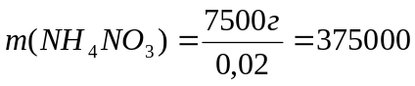г

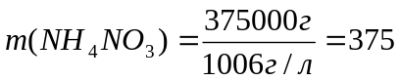л
Група 2.
Мета: розвивати логічне мислення, повторити реакції нейтралізації.
Восени розорали землю, фермер вдався до хитрого плану, провести вапнування ділянок з високою кислотністю ґрунту і провести підкормку його суперфосфатом. Весною з’ясувалось, що план провалився. Чому фермер не отримав очікуваного результату?
Са(Н₂РО₄)₂+2Са(ОН)₂ → Са₃(РО₄)₂+ 4Н₂О.
Група 3.
Мета: знайти найпродуктивніші добрива.
Знайти найпродуктивніші для використання азотні добрива, підтвердити результат математичними обчисленнями.
Відповідь: – карбамід.
Група 4.
Мета: знайти найпродуктивніші добрива. Знайти найпродуктивніші для використання фосфатні добрива, підтвердити результат математичними обчисленнями.
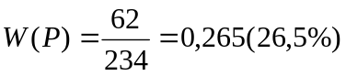
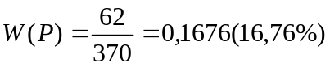
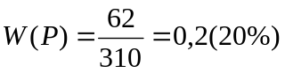

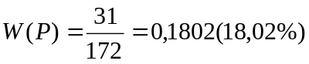
Відповідь: 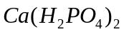 – подвійний суперфосфат.
V. Підбиття підсумків, оцінювання результатів уроку
Бачимо, що мінеральні добрива вносяться, коли є відповідний аналіз ґрунту, збалансування з іншими добривами, наприкінці вегетації рослин, з відповідними агротехнічними розрахунками та потрібно їх зберігати у відповідних місцях. Отже, понад 20 різноманітних чинників впливають на вміст нітратів у рослинах: дефіцит світла, спека, холод, засуха, постійне перезволоження, ущільнення ґрунту, порушення агротехніки внесення мінеральних добрив.
Сьогодні ми говорили про основні фосфатні, азотні та калійні добрива.
- Які добрива є найпродуктивніші і чому?
- Чи можна вносити добрива в необмежених кількостях?
- Яких правил необхідно дотримуватись під час роботи з мінеральними добривами?
- Чому добрива вважають одним з основних забруднювачів ґрунтів?
- Вирішення проблеми: чи потрібно у ґрунт вносити мінеральні добрива? (Для цього ми використаємо метод «Займи позицію»)
- Чому для освіченої сучасної людини дана проблема є важливою?
- Чим вам сподобався урок?

Отже, під час застосування мінеральних добрив у сільському господарстві потрібно бути особливо грамотним, правильно вносити їх у ґрунт, здійснювати жорсткий контроль за їх вмістом в продуктах та в навколишньому середовищі, щоб не зашкодити здоров’ю. Адже гранично допустиме споживання на добу 5 мг на кілограм маси тіла.
Дана проблема є як екологічною так і соціальною. З цією проблемою пов’язане майбутнє всього людства.
Вона поки що не розв’язана. Зробити це доведеться вам, як майбутнім випускникам. Знаєте, чому? Щоб зберегти життя на Землі…
VІ. Домашнє завдання
Вивчити §12, виконати письмово: №133, 118, 123. За матеріалами Інтернету підготуйте стисле повідомлення про використання добрив для кімнатних рослин.
Список використаної літератури
- Хімія 10–11 класи. Програми для профільного навчання учнів загальноосвітніх навчальних закладів: рівень стандарту, академічний рівень, профільний рівень та поглиблене вивчення – Тернопіль: Мандрівець, 2011.
- Хімія. 10 клас, Підручник для загальноосвітніх навчальних закладів (рівень стандарту, академічний рівень)/авт. Попель П.П., Крикля Л.С./ К: Академія, 2010.
Додаток 1
Добрива, що містять Нітроген (азотні або нітратні добрива)
- Що таке нітратні добрива?

Речовини, які містять Нітроген і вносять у ґрунт для підвищення врожайності
Азотні добрива
мінеральні | органічні
гній,
послід,
зелені добрива
(конюшина, горох)
Азотні добрива
прості |  |  | комплексні
тверді | рідкі |  | 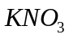 – калієва селітра  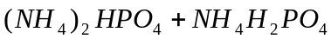– амофос  – амофоска  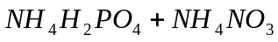 – нітроамофос  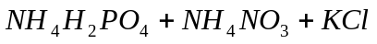 – нітроамофоска
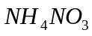– аміачна  селітра  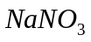– натрієва  селітра  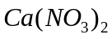– кальцієва селітра  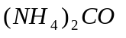– карбамід  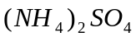– амоній сульфат | 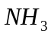– рідкий безводний аміак  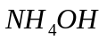– аміачна вода  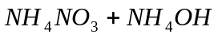– водний розчин аміаку і аміачної селітри

- Чому вносяться азотні добрива?
Сільськогосподарські рослини потребують більше сполук Нітрогену, ніж їх потрапляє у ґрунт у результаті природних процесів. Проблема нестачі Нітрогену є досить гострою, оскільки разом із урожаєм збирається частина Нітрогену. Щоб компенсувати ці втрати вносять азотні добрива.

Доповнення 1(з курсу біології)
Нітроген це елемент без якого неможливе нормальне існування рослин на Землі. Але його кількість має бути в межах цієї норми, що потрібна рослині.
Якщо рослина містить недостатню кількість Нітрогену, то затримується її ріст і формування листків, стебла стають тонкими і слабо розгалужуються.
Надлишок Нітрогену призводить до надмірного розвитку вегетативної маси, знижує стійкість рослин до несприятливих умов, грибних та бакте-ріальних хвороб.
Додаток 2
Добрива, що містять Фосфор (фосфатні добрива)
- Що таке фосфатні добрива?
Це розчинні солі ортофосфатної кислоти.
Фосфатні добрива
прості |  | комплексні
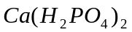– суперфосфат подвійний  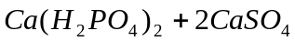– суперфосфат  простий  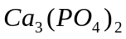– фосфористе борошно  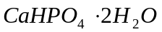– преципітат |  | – амофос  – амофоска  – нітроамофос

- Чому вносять фосфатні добрива?
Фосфор необхідний рослинам. Внесення фосфатних добрив збільшує урожай. Вміст Фосфору у різних ґрунтах неоднаковий і засвоєння його залежить від стану ґрунту. Так, фосфористе борошно добре засвоюється на кислих ґрунтах. Амофос – добриво для всіх типів ґрунтів. Рослини дістають Фосфор із ґрунту у вигляді йонів солей ортофосфатної кислоти. Після відмирання тварин і рослин їх залишки потрапляють у ґрунт.

Доповнення 2 (з курсу біології)
Фосфор бере участь у диханні рослин, в утворенні білків, жирів, в усіх процесах обміну. Він відіграє роль регулятора, стимулюючи всі явища, пов’язані з формуванням і дозріванням плодів, підвищує стійкість рослин до несприятливих умов. Якщо рослини не отримують Фосфор, в них знижується синтез білків.
Додаток 3
Калійні добрива
- Що таке калійні добрива?
Це добрива, що містять у своєму складі Калій.
Калійні добрива поділяються на 2 групи:
- концентровані, з умістом 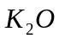
понад 30% (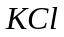,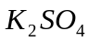)
2) прості, з умістом до 30% (сильвініт).

Доповнення 3 (з курсу біології)
Важливу роль для сільськогосподарських рослин відіграють калійні добрива. Калій бере участь у синтезі різних органічних речовин. Особливо нестача калію впливає на синтез вуглеводів. Якщо не вистачає йонів калію, то зменшується здатність рослинних клітин засвоювати вуглекислий газ. Йони калію впливають на нітратний обмін речовин.
Рослини, яким не вистачає калію, частіше уражаються різними хворобами і шкідниками.
Додаток 4
На початку ХХ ст. виробництво мінеральних добрив почало швидко зростати. Так за останні 45 років зросло майже у 40 разів, а врожаї підвищились в середньому вдвічі. Проте ще й не завжди добрива використовують раціонально.
Рослини засвоюють лише 30-40% мінеральних добрив. Третина їх змивається дощем у річку, частина з водою просочується глибоко в ґрунт і разом з підземними водами потрапляє у водойми. Вони викликають інтенсивний розвиток водоростей, що призводить до загибелі риби.
Якщо харчування рослин розбалансовані за Нітрогеном, Калієм і Фосфором або не вистачає води, світла, вони накопичують велику кількість нітратів. Найбільший уміст нітратів у рослинах у період цвітіння. Щорічний аналіз, який проводять органи охорони здоров’я, свідчить, що за останні роки простежується тенденція до зростання кількості серцево-судинних захворювань та злоякісних новоутворень. Однією з причин захворювань є вплив нітратів.

Доповнення 4 (з медицини)
Продукти з високим вмістом нітратів уражають шлунково-кишковий тракт, серцево-судинну, дихальну, центрально-нервову систему.
Самі нітрати не мають високої токсичності, але в організмі людини відбувається їх відновлення до нітритів, що мають значну токсичність. Вони взаємодіють з гемоглобіном крові, утворюють метгемоглобін, не здатний переносити кисень.
Нітрити у шлунково-кишковому тракті утворюють нітросполуки – канцерогенів, які здатні за 20-25 років викликати рак шлунку. Також спричиняють набряк легенів.

